要件定義技法ガイド

業務フロー記述標準定義書サンプル（記述レベル：２）

第1.10版

2018年08月29日

[](http://creativecommons.org/licenses/by-sa/4.0/)

要件定義フレームワーク©2018 TIS INC. クリエイティブ・コモンズ・ライセンス（表示-継承 4.0 国際）

この 作品 は [クリエイティブ・コモンズ 表示 - 継承 4.0 国際 ライセンス](http://creativecommons.org/licenses/by-sa/4.0/) の下に提供されています。

○○○○プロジェクト

業務フロー記述標準定義書

**【業務フロー記述標準定義書のサンプルについて]**

* 本サンプルは、記述レベル＝レベル２を想定したサンプルになります。
* 表記イメージは、Astah*のフローチャートを利用して作成しています。

第X.XX版

YYYY年MM月DD日

〇〇〇〇

○○○事業部 △△△部

変更履歴

| No. | 版数 | 変更日 | 区分 | 変更箇所 | | 変更内容 | 担当者 |
| --- | --- | --- | --- | --- | --- | --- | --- |
| 頁 | 項番 |
| 1 | X.XX | YYYY/MM/DD | 新規 | - | - | 初版発行 | 〇〇〇〇 |
|  |  |  |  |  |  |  |  |
|  |  |  |  |  |  |  |  |
|  |  |  |  |  |  |  |  |
|  |  |  |  |  |  |  |  |
|  |  |  |  |  |  |  |  |
|  |  |  |  |  |  |  |  |
|  |  |  |  |  |  |  |  |
|  |  |  |  |  |  |  |  |
|  |  |  |  |  |  |  |  |
|  |  |  |  |  |  |  |  |
|  |  |  |  |  |  |  |  |
|  |  |  |  |  |  |  |  |
|  |  |  |  |  |  |  |  |
|  |  |  |  |  |  |  |  |
|  |  |  |  |  |  |  |  |
|  |  |  |  |  |  |  |  |
|  |  |  |  |  |  |  |  |
|  |  |  |  |  |  |  |  |
|  |  |  |  |  |  |  |  |
|  |  |  |  |  |  |  |  |
|  |  |  |  |  |  |  |  |
|  |  |  |  |  |  |  |  |
|  |  |  |  |  |  |  |  |
|  |  |  |  |  |  |  |  |
|  |  |  |  |  |  |  |  |
|  |  |  |  |  |  |  |  |
|  |  |  |  |  |  |  |  |
|  |  |  |  |  |  |  |  |
|  |  |  |  |  |  |  |  |
|  |  |  |  |  |  |  |  |
|  |  |  |  |  |  |  |  |

## 

目　　次

1. はじめに 1

1-1. 本書の目的 1

1-2. 想定利用者 1

1-3. 適用範囲 1

1-4. 利用方法 1

1-5. 前提 1

1-6. 維持管理方針 1

2. 作成方針 2

2-1. 業務フロー作成の目的、ねらい 2

2-2. 業務フロー作成の単位 3

3. 基本構成 4

3-1. 業務フローの基本構成 4

3-2. 用語定義 5

4. 記述内容ルール 6

5. 表記ルール 9

5-1. 基本的な表記ルール 9

5-2. その他の表記ルール 17

# はじめに

## 本書の目的

当プロジェクトの要件定義工程で作成する業務フローが、要件定義プロセス全体から見て適切かつ統一された「目的」、「記述内容・粒度」、「表記方法」で作成されるよう、各種ルールを定義する。

## 想定利用者

要件定義書作成の担当者

要件定義書のレビューア

## 適用範囲

当プロジェクトの要件定義工程で実施する、業務フロー作成に適用する。

## 利用方法

業務フロー作成にとりかかる前に本書内容に目を通して、全体で何を定義しているか、「4記述内容ルール」から業務フローに記述すべき対象を把握してください。

業務フロー作成の初期段階では「5表記ルール」から、業務フロー中に記述すべき対象の表記方法を確認しながら、進めてください。

## 前提

業務フロー作成の作業に、Astah* professional6.9のフローチャートを使用することを前提とします。

## 維持管理方針

本文書は、◯◯◯チームで維持管理します。ルール追加や変更が必要な場合は、[xxxxx@xxx.xx.xx](mailto:xxxxx@xxx.xx.xx%20) 　まで相談してください。

# 作成方針

## 業務フロー作成の目的、ねらい

当プロジェクトでの業務フローは

* 業務プロセスを構成する要素である「業務」 「組織・人」 「オブジェクト」 「時間」 「イベント」、及び必要になる「システムUI機能」を抽出する。
* それらの業務プロセスを構成する要素間の依存関係や手順を明確にし、お客様と共有する。

を目的とし

* お客様業務の流れ(業務プロセス)を把握し、業務プロセスを構成する業務群の中から、ITシステムで支援する「業務」を明確化する。
* お客様業務に対して、ITシステム機能が充分かつ必要性があることを確認するベースとする。

ことをねらいとして作成します。

上記を踏まえ、当プロジェクトでは、以下の業務フロー記述レベルの **レベル２** を対象とします。

※業務フローにおける具体的な記述対象は、「4記述内容ルール」で、表記方法は「5表記ルール」で説明する。

|  |  |
| --- | --- |
| 記述レベル | 記述内容 |
| レベル１ | ・誰が何をどの順番で実施するかという業務手順のみ記述（業務の実施手段を意識しない。） |
| レベル２  （今回） | ・上位レベルに加えて、業務を行う手段を意識し、使用するシステムUI機能（画面・帳票）を記述 |
| レベル３ | ・上位レベルに加えて、システムの内部構造であるバッチ等のバックエンドの動作、外部システムとの連携レベルまで記述 |
| レベル４ | ・上位レベルに加えて、システムの内部構造であるデータベースの存在並びに、データの流れまで記述 |
| レベル５ | ・上位レベルに加えて、画面遷移等のユーザーとシステムの接点を詳細に意識して記述 |

表 2-1‑1業務フロー記述レベル

## 業務フロー作成の単位

業務を階層的・網羅的に定義した「業務階層定義」のL3業務ごとに業務フローを作成する。



図 2-2‑1業務フロー作成単位イメージ

【補足：Astah*でのファイル作成の単位について】

「業務階層定義」のL2業務単位で、Astah*のファイル（=プロジェクト）を作成し、プロジェクト内に業務フローを作成する。（ファイル名付与ルールは、文書標準を参照）

# 基本構成

## 業務フローの基本構成

業務フローの基本的な構成は、横軸を組織軸とし、縦軸を手順軸とした以下のような構成とする。

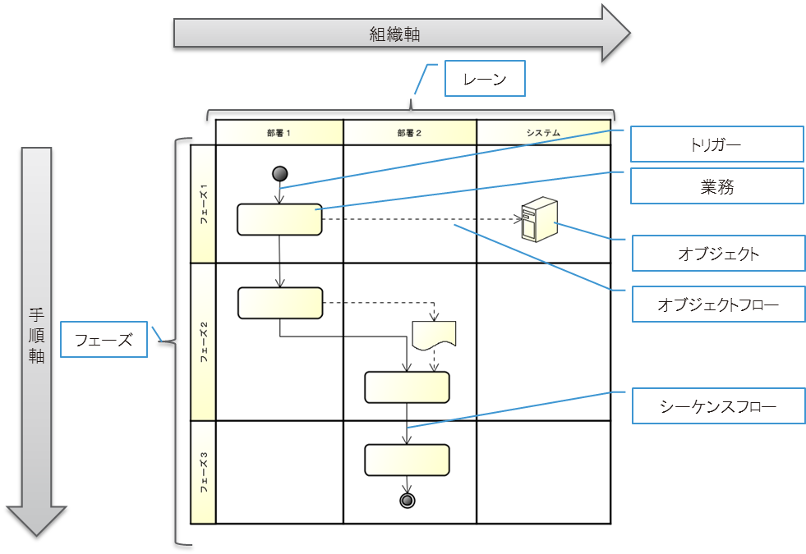

図 3-1‑1業務フローの基本構成

## 用語定義

業務フロー作成作業で使用する用語を以下のとおり定義する。

|  |  |
| --- | --- |
| 用語 | 意味 |
| 業務フロー | 業務の流れ全体を業務フローと呼ぶ。  横軸を組織軸として業務を主に担当する組織を、縦軸を手順軸として業務の順序を図式的に表現したものである。 |
| レーン | 組織軸を業務に関わる役割で区切ったものをレーンと呼ぶ。  （顧客・営業・工場といった組織や社外の相手や、オペレータ・部長・課長といった業務上の役割など。入出力のやりとりが発生するシステムもレーンとして定義） |
| フェーズ | 手順軸を業務手順のまとまりで区切ったものをフェーズと呼ぶ。 |
| トリガー | 業務フロー開始のきっかけとなる事柄をトリガーと呼ぶ。  （顧客からの注文の電話、加盟店からの売上伝票到達といった外部アクションや、毎月第１営業日、月末といった業務スケジュールなど） |
| 業務 | 業務フローを構成する１つ１つの作業単位を業務と呼ぶ。 |
| オブジェクト | 業務の目的物（業務の入出力、業務で操作する対象）の総称をオブジェクトと呼ぶ。 |
| シーケンスフロー | 業務と業務を接続し、業務と業務の流れを表す実線をシーケンスフローと呼ぶ。 |
| オブジェクトフロー | 業務とオブジェクトを接続し、業務とオブジェクトの入出力関係を表す点線をオブジェクトフローと呼ぶ。 |

# 記述内容ルール

業務に含まれている情報のうち、どの情報をどの粒度で、業務フローに表現するかを、業務フローの記述内容ルールとして、以下に定義する。

| 項目 | | | | 項目説明 | 記述内容ルール | 補足説明 |
| --- | --- | --- | --- | --- | --- | --- |
| 業務単体の情報（６Ｗ１Ｈ） | Who （誰が） | | | 業務を主体的に実施する者  （組織・人） | * 業務の実施主体者（組織・役割）を識別する。 * 業務の実施主体者は、「アクター一覧」のアクター名を利用する。 |  |
|  | 組織の階層表現 | | 業務主体者の上位組織 | * 記述対象外とする。 |  |
| 共同作業 | | 業務主体者と共同で  業務を進める者（組織・人） | * 業務主体者と同じ業務を共同で進める共同作業を識別する。 * 共同作業内の役割を識別する。 |  |
| Whom  (誰のために) | | | 業務の目的となる者  （誰のための業務か？） | * 記述対象外とする。 |  |
| Where （どこで） | | | 業務の実施場所  （ロケーション） | * 記述対象外とする。 | 当プロジェクトでは、任地以外での業務が存在しないため。 |
| When （いつ） | | | 業務の実施順序 | * 手順軸に沿って、上から下に業務を並べることで業務の実施順序を識別する。 |  |
|  | 業務グループの  実施順序 | | 複数の業務をまとめた  業務グループ単位の実施順序 | * 記述対象外とする。 |  |
|  | 実施タイミング | | 業務に存在する時間的制約  （期限、待ち時間など） | * 業務の実施タイミング（特定期間に実施する必要がある業務、ある期日までに実施する必要がある業務、厳密な開始時間が存在する業務）を識別する。 * 業務の実施タイミングは、全ての業務フローに必須ではなく、業務上意味のある実施タイミングが存在する場合のみ識別する。 |  |
|  | 発生頻度 | | 業務が発生する頻度 | * 記述対象外とする。 |  |
| What （何を） | | | 実施する業務 | * 実施する業務は、複数の役割に跨がらずに単一の役割内で完結し、明確なインプットとアウトプット、作業内容を持つ粒度で識別する。 |  |
| Why （なぜ） | | | 業務の目的、ねらい | * 記述対象外とする。 |  |
| How （どうやって） | | | 業務の実施方法 | * 業務の実施方法の識別をする。 ※識別範囲は、次項目以降を参照 |  |
|  | 実施手段 | | 業務の実施手段  （手作業、半自動、全自動など） | * 業務の実施手段を、システム支援の有無で識別する。 * システム支援有りの場合は、業務で利用するシステムUI機能を識別する。 |  |
|  | 目的物 | | 業務の目的物となるもの | * 業務目的物となるものを識別する。 * 識別の対象は、帳票、モノ、システムUI機能とする。 ※バッチ機能などの内部システム機能、データベースは識別しない。 * システムUI機能は、業務上意味のある機能単位（１つの業務作業の開始から終了までに必要な一連の処理の集合単位）で識別する。 |  |
|  | 目的物の分類 | | 業務目的物の分類 | * 業務目的物の分類をアイコンで識別する。 |  |
|  | 目的物の複数個  表現 | | 業務目的物の単数/複数の区別 | * 業務目的物の単数／複数を識別する。 ※具体的な個数までは識別しない。 |  |
|  | 矢印の方向と入出力の関係 | | 業務と、その業務に関与する目的物との関係（方向） | * 入出力の関係は、矢印の方向で識別する。 業務への入力の場合、業務に向かう矢印とし、業務からの出力の場合は、業務から出る矢印とする。 |  |
|  | CRUD／ 参照・更新 | | 業務が、その業務の目的物、操作対象に対してどのような作用（ＣＲＵD／参照・更新）を行うか | * 記述対象外とする。 |  |
| 業務の流れ | 順次 | | | 書いてある順に実行する構造 | * 順次の構造で実施される業務の流れを識別する。 * 先行業務と後続業務を明らかにする。 * 業務間は、必ずシーケンスフローで接続する。 |  |
| 分岐 | | 単純分岐 | 条件を判断して、複数用意された分岐先の何れか１つを選択の上、実行する構造 | * 単純分岐の構造で実施される業務の流れを識別する。 * 単純分岐の判断内容と遷移条件を明らかにする。 |  |
| 並列分岐 | 単純分岐と異なり、同時に複数の分岐先を選択し、同時に実行する構造 | * 並列分岐の構造で実施される業務の流れを識別する。 * 並列分岐の分岐点と合流点を明らかにする。 |  |
| 反復 | | | 条件が真の間、繰り返し業務が実行される構造 | * 反復の構造で実施される業務の流れを識別する。 * 反復実行する条件を明らかにする。 |  |
| その他 | 開始・終了 | | | 業務フローの開始点および終了点 | * 業務フローの開始点と終了点を識別する。 |  |
| 業務のグループ化 | | | 関連する業務同士を明示すること | * 特定の業務集合に対してコメントを付与する必要がある場合のみ、業務グループを識別する。 |  |
| プロジェクトスコープ | | | プロジェクトスコープ内か、スコープ外かを明示すること。 | * 構築対象システムと外部システムのシステム機能を識別することで、プロジェクトスコープを識別する。 | 業務の手段（手動かシステム支援か）については、Ｈｏｗ（業務実施手段）を参照。 |
| ページ分割 | | | 1ページに収まらない業務フローを複数ページに分割すること。 | * 業務フローが定義したテンプレート（Ａ３：縦）に収まらない場合は、コネクタ記号を利用したページ分割をする。 |  |
| 遷移分割 | | | 業務フローのページ内のシーケンスフロー、オブジェクトフローを分割すること。 | * シーケンスフロー、オブジェクトフローの矢印が交差する場合は、コネクタ記号を利用して遷移分割をする。 |  |
| 関連業務フロー | | | 関連する別の業務フローを明示すること。 | * 業務フロー内で定義済みの別の業務フローを明示する必要がある場合は、関連業務のIDと名称を明示する。 * 業務IDと業務名称は、「業務階層定義」の業務（L3）を利用する。 |  |
| トリガー | | | 業務フローの開始のきっかけとなる事柄 | * 業務フローの開始のきっかけとなるトリガー（外部アクション、業務スケジュール）を識別する。 |  |
| 滞留ポイント | | | 流れ作業時における滞留箇所（書類トレイなど） | * 記述対象外とする。 |  |
| 業務詳細 | | | 自然言語で表現された業務の詳細説明 | * 業務フローの解説および業務フローで表現しきれない具体的な内容を補うため、6W1Hの視点で、業務詳細を記述する。 特にWhy、What、Howの観点を詳細に記述する。 | 業務詳細の例：  ○○を登録するために、△△帳票の内容が正しいことを、▽▽画面と突き合わせて確認する。 |
| 業務番号 | | | 業務の通し番号 | * 記述対象外とする。 |  |
| 業務フロー名 | | | 業務フロー自体につける名称 | * 業務フロー名は、「文書標準」に則り記述する。 |  |
| コメント | | | その他の情報 | * 用意された書式では表現できない情報は、コメントとして識別する。 |  |

# 表記ルール

## 基本的な表記ルール

記述内容ルールで決めた内容を、どのような記号やレイアウトで表現するのかを、業務フローの表記ルールとして、以下に定義する。

| 分類 | 項目 | 表記イメージ | 表記ルール |
| --- | --- | --- | --- |
| Ｗｈｏ | - | ≪基本≫    ≪組織内の役割を明示する場合≫ | ≪基本≫   * レーンは原則として、「社外組織」、「社内組織」、「システム」、「外部システム」、「業務詳細」のレーンを左から並べる。 * 「システム」、「外部システム」、「業務詳細」のレーンは、各業務フロー共通とする。（固定）   ≪基本：「社外組織」、「社内組織」のレーン≫   * 業務フローで表現が必要となるレーン名のみを記述する。 * レーン名は、「アクター一覧」のアクター名（Ｌ１）とする。 * レーンの配置順序は、「アクター一覧」の順序に合わせる。   ≪組織内の役割を明示する場合≫   * 上段に組織名を、下段に役割名を記述する。 * レーン名は、以下とする。 上段（組織名） ⇒ 「アクター一覧」のアクター名（Ｌ１） 下段（役割名） ⇒ 「アクター一覧」のアクター名（Ｌ２） |
| 組織の階層表現 | 記述対象外 |  |
| 共同作業 | 役割  共同作業業務記号 | * 業務を複数組織で実施する場合は、業務参加者のレーン全てに業務アイコンを配置し、共同作業業務記号（点線の角丸長方形）で囲む。 * 業務アイコンには、ステレオタイプ（< >記号）で共同作業内の役割を明記する。 |
| Ｗｈｏｍ | - | 記述対象外 |  |
| Ｗｈｅｒｅ | - | 記述対象外 |  |
| Ｗｈｅｎ | - | 業務アイコン | * 業務アイコンは、業務の実施順序にあわせて、上から下に順に配置し、先行業務と後続業務をシーケンスフローで接続する。 ※詳細は、業務の流れ（順次、分岐、反復）の表現ルール参照 |
| 業務グループの  実施順序 | 記述対象外 |  |
| 実施タイミング | ≪複数業務の実施タイミング≫    フェーズ  ≪業務単体の実施タイミング≫ | ≪複数業務の実施タイミング≫   * フェーズの記述内容は、各業務フローで必要な表現を用いる。 例１：特定の期間を表現する場合 　　「前月6日～当月５日」など 例２：期日を表現する場合 　　「受注後３営業日以内」など。 例３：厳密な業務開始時刻を表現する場合 　　「10：00」   ≪業務単体の実施タイミング≫   * 業務単体の実施タイミングは、コメントを付与して記述する。 * 記述内容は、≪複数業務の実施タイミング≫の内容と同等とする。 |
| 発生頻度 | 記述対象外 |  |
| What | - |  | * 業務は、ITシステム支援の有無に関係なく、同一の表記とする。 ※ITシステム支援の有無の識別方法は、How（実施手段）を参照 |
| Why | - | 記述対象外 |  |
| How | - | オブジェクトフロー | * 業務の実施方法は、業務とオブジェクトをオブジェクトフローで関連付けることで表現する。 ※左図の業務２は、帳票１をインプットに、構築対象システムのＡＡＡ機能を利用して行うことを表現している。 * ITシステム支援の有無は、業務とシステム機能のオブジェクトの関連有無で表現する。 * システム機能のオブジェクトは、構築対象のシステム機能であれば、システムレーンに配置し、構築対象外のシステム機能であれば、外部システムレーンに配置する。  ※左図の各業務の位置付けは以下の通りとなる。 【業務１】 ＩＴシステム支援無し（手作業） 【業務２】 ＩＴシステム支援有り＋構築対象 【業務３】 ＩＴシステム支援有り＋構築対象外 |
| 実施手段 |
| 目的物 | ≪帳票：業務で利用する帳票を表す≫  ≪モノ：商品などの物理的なモノを表す≫  ≪ＵＩシステム機能：画面機能を表す≫ | ≪帳票≫   * 配置するレーンは、矢印の先側とする。   ≪モノ≫   * 配置するレーンは、矢印の先側とする。   ≪ＵＩシステム機能≫   * 構築対象の画面機能であれば、システムレーンに配置し、構築対象外の画面機能であれば、外部システムレーンに配置する。 |
| 目的物の分類 |
| 目的物の  複数個表示 |  | * 目的物の複数個表示は、目的物のアイコンを３つ重ねて表現する。 |
| 矢印の方向と  入出力の関係 | 入力    出力 | * オブジェクトフローは、業務への入力の場合は、業務に向かう矢印で表現し、業務の出力の場合は、業務から出る矢印で表現する。 |
| CRUD/参照・更新 | 記述対象外 |  |
| 順次 | - |  | * 業務の流れは、シーケンスフロー（実線矢印）で業務と業務を接続することで表現する。 ※矢印の方向で、業務の流れを表現する。 * シーケンスフローは、上から下に向かう実線の矢印で表現する。 * 順次の構造では、先行業務と後続業務は各１つとする。 |
| 分岐 | 単純分岐 |  | * 何かしらの判断によって、業務の流れを分岐させる場合は、左図のひし形の分岐記号で表現する。 * ひし形の内部に、分岐内容を記述し、ひし形から出て行く矢印の線上に、遷移条件を記述する。 * 分岐後は、分岐毎に異なる終了点に到達するか、合流して同一の終了点に到達させる。 * 分岐記号の前には、分岐判断を行う業務を配置する。 例：「～確認」、「～判断」、「～審査」など。 |
|  | 並列分岐 | ジョイン  フォーク | * 複数業務を並列で進め、全業務の完了（合流）を以って、次の業務に進むような業務の流れである場合は、分岐にフォーク記号、合流にジョイン記号を利用して左図のように表現する。 * 特定の条件を満たす場合のみ並列実行される業務が存在する場合は、矢印の線上に、分岐条件を記述する。（無条件実行の場合は、記述しない。） * フォークで分岐した業務は、必ずジョインで合流させる。 |
| 反復 | - |  | * 一定条件を満たすまで繰り返し実行するような業務の流れである場合は、繰り返し条件を分岐記号で表現する。 * 分岐記号の前には、分岐判断を行う業務を配置する。 例：「～確認」、「～判断」、「～審査」など。 |
| その他 | 開始点・終了点 | 開始点  終了点 | * 業務の開始点、終了点は、左図のアイコンで表現する。 * 開始点は、１つの業務フローに必ず１つとする。 * 終了点は、フローの分岐に応じて１つから複数個とする。 |
| 業務のグループ化 | 業務グループ名  業務グループ化記号 | * 複数の業務集合に対して、コメントを付与する必要がある場合は、グループ化記号（点線の角丸長方形）でコメント対象の業務グループを表現する。 |
| プロジェクト  スコープ | ※How（実施方法識別）の表記イメージ・表記ルールを参照 |  |
| 分割 | ≪ページ分割≫    ≪遷移分割≫ | ≪ページ分割≫   * 業務フローが１ページに収まらない場合は、左図のコネクタ記号を利用してページ分割する。 * コネクタ記号には、同一業務フロー内でユニークな数字（（1～）を利用する。   ≪遷移分割≫   * 同一ページ内のシーケンスフローやオブジェクトフローが交差するなどの理由により可読性が落ちる場合、左図のコネクタ記号を利用して、同一ページ内のフローを遷移分割する。 * コネクタ記号には、同一ページ内でユニークな英字（Ａ～）を利用する。 |
| 関連業務フロー |  | * 記述している業務フローと連携を必要とする別の業務フローが存在する場合は、関連業務コネクタ記号を利用する。 * 関連業務コネクタ記号には、接続するL3業務IDとL3業務名を「業務階層定義」を参照して記述する。 |
| トリガー  （外部アクション） | 外部からのアクション | * 外部アクションがトリガーとなる場合は、外部アクションを業務アイコンで記述し、開始点と紐付けることで表現する。 |
| トリガー  （スケジュール） |  | * 業務上のスケジュールをトリガーとする場合は、開始点にコメントを付与して記述する。 |
| 滞留ポイント | 記述対象外 |  |
| 業務詳細 | 業務の詳細説明 | * 業務詳細は、業務詳細のレーンに自然言語で記述する * 業務詳細のレーンは、以下の形式で記述する。 【業務名】   業務の詳細説明 |
| 業務番号 | 記述対象外 |  |
| 業務フロー名 | ※文書標準参照 | * 業務フローの名称及び配置場所は、文書標準の通りとする。 |
| コメント |  | * 用意された書式では表現できない追加情報を補記する必要がある場合は、コメント記号で記述する。 * 特定の業務や目的物に関するコメントの場合は、対象物とコメントを関連線（点線）で結ぶ。 ※複数業務に対するコメントの場合は、その他（業務グループ化）の表記方法を利用して業務グループに対してコメントを付与する。 |

## その他の表記ルール

### 同一のオブジェクトが複数回出現する場合の記述方法

業務のインプット・アウトプットとなる帳票やモノが同一業務フロー内に複数回出現する場合は、業務毎に同名オブジェクトを作成することで表現する。

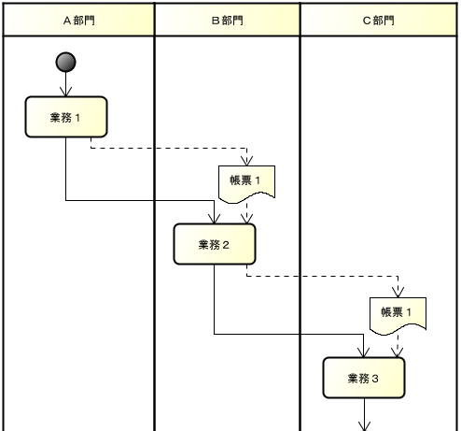

業務毎に同名オブジェクトを作成

コネクタ記号

※同一番号で関連付ける。

業務上の操作対象となるシステム機能が、同一業務フロー内に複数回出現する場合も同様に、業務毎に同名オブジェクトを作成することで表現する。

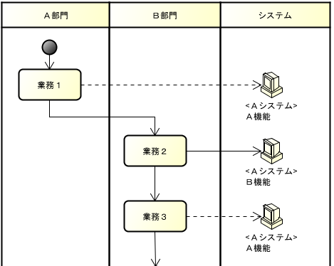

業務毎に同名オブジェクトを作成

コネクタ記号

※同一番号で関連付ける。

### 登場回数の少ない業務主体者（組織・役割）の記述方法

一連の業務フローに登場する回数が少ない業務主体者が存在する場合は、他の業務主体者のレーンに下記の記法で異なる業務主体者の業務を記述しても良い。

業務フローに登場する業務主体者が多く、レーンが確保できない場合に、利用する。

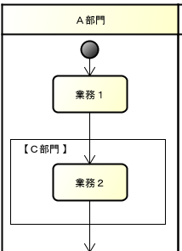

登場回数の少ない業務主体者の業務を囲み（長方形）、業務主体者名を記述する。

### 一時的なコメントの記述方法

業務フロー作成途上で、課題や顧客調整事項等を業務フロー上に残しておく必要がある場合は、コメントの先頭に【課題】、【Q/A】を付ける。

納品時には、一律削除する。

